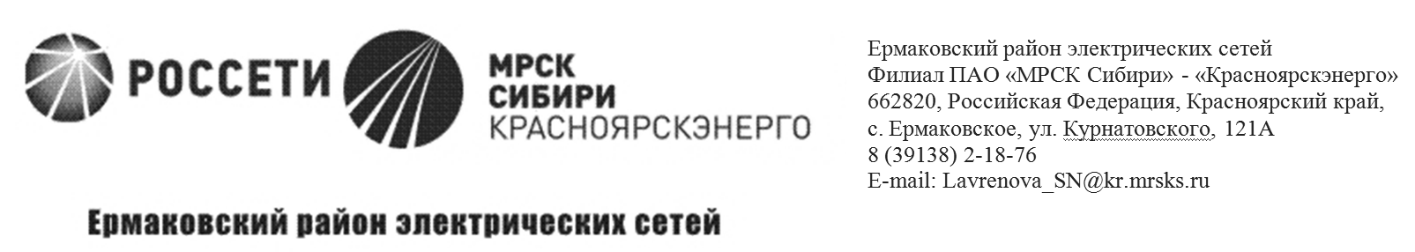

|  |  |  |
| --- | --- | --- |
| *исх №91/ от* |  |  |
|  | |  |
|  | | Начальнику ОП МО МВД России «Шушенское»подполковнику полицииПумбрасову М.А. |

ЗАЯВЛЕНИЕ

01.01.2018г. сотрудниками Ермаковского РЭС в ходе проведения инструментальной проверки прибора учета электроэнергии, обнаружили факт безучетного использования электроэнергии потребителем Иванов И И, по адресу: Ермаковский район, адрес, объект: жилой дом. Потребитель Иванов И И своими действиями нанес ущерб, который составил 7888 кВт*ч, за период с 01.01.2018г. по 01.01.2018 г.. Сумма ущерба рассчитана в соответствии с п. 81(11) ПП РФ №354 от 06.05.2011 года.

Прошу Вас принять решение о привлечении к установленной законом ответственности лиц, допустивших данное нарушение.

О принятом решении прошу сообщить в установленный законом срок в наш адрес: 662820, с. Ермаковское, ул. Курнатовского, 121А, с пометкой: для Участка транспорта ЭЭ.

Приложение: 1. Копия акта № 241 от 01.01.2018г. на 1 л. в 1 экз.;

2. Объяснения на 2л. в 1экз.

3. Фото выявленных нарушений.

|  |  |  |  |  |
| --- | --- | --- | --- | --- |
| Начальник Ермаковского РЭС |  |  |  | С.М. Суханов |
|  |  |  |  |  |